3.17

收获：经过努力，护栏的基础模型终于建立完成！接下来是对护栏部件之间的相互作用进行定义。晚上复习了一节英语串词的单词，听了一节新的串词课。

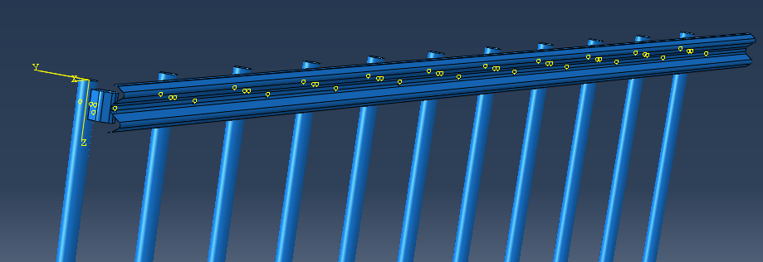

问题：今天还可以，没啥问题。